山东大学 计算机科学与技术 学院
云计算技术 课程实验报告

学号：202100130160 | 姓名： 李明泽 |  | 班级： 21.6
实验题目：利用主流云平台搭建个人博客或网站
实验学时：2 |  | 实验日期： 20240322
实验目的：熟悉使用主流云平台并搭建个人博客或者网站。
具体包括：
参考方案：基于主流云平台，设计、实现个人博客或者网站的搭建，撰写实验报告（附带网站链接并可以访问），并在网站上呈现此次实验报告。

硬件环境：
联网的计算机一台

软件环境：
Windows or Linux

实验步骤与内容：
本次实验将基于GitHub搭建个人博客网站。
一、创建一个GitHub账号
创建完成后显示头像及用户名。

二、创建个人仓库
在账号创建完成后，在主页会出现如下界面：
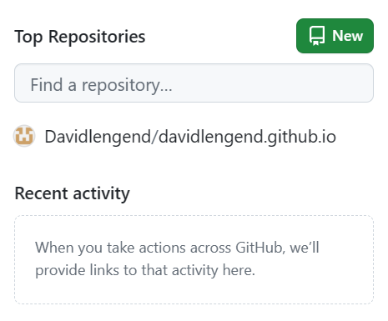
点击new，新建一个个人仓库，弹出以下界面：
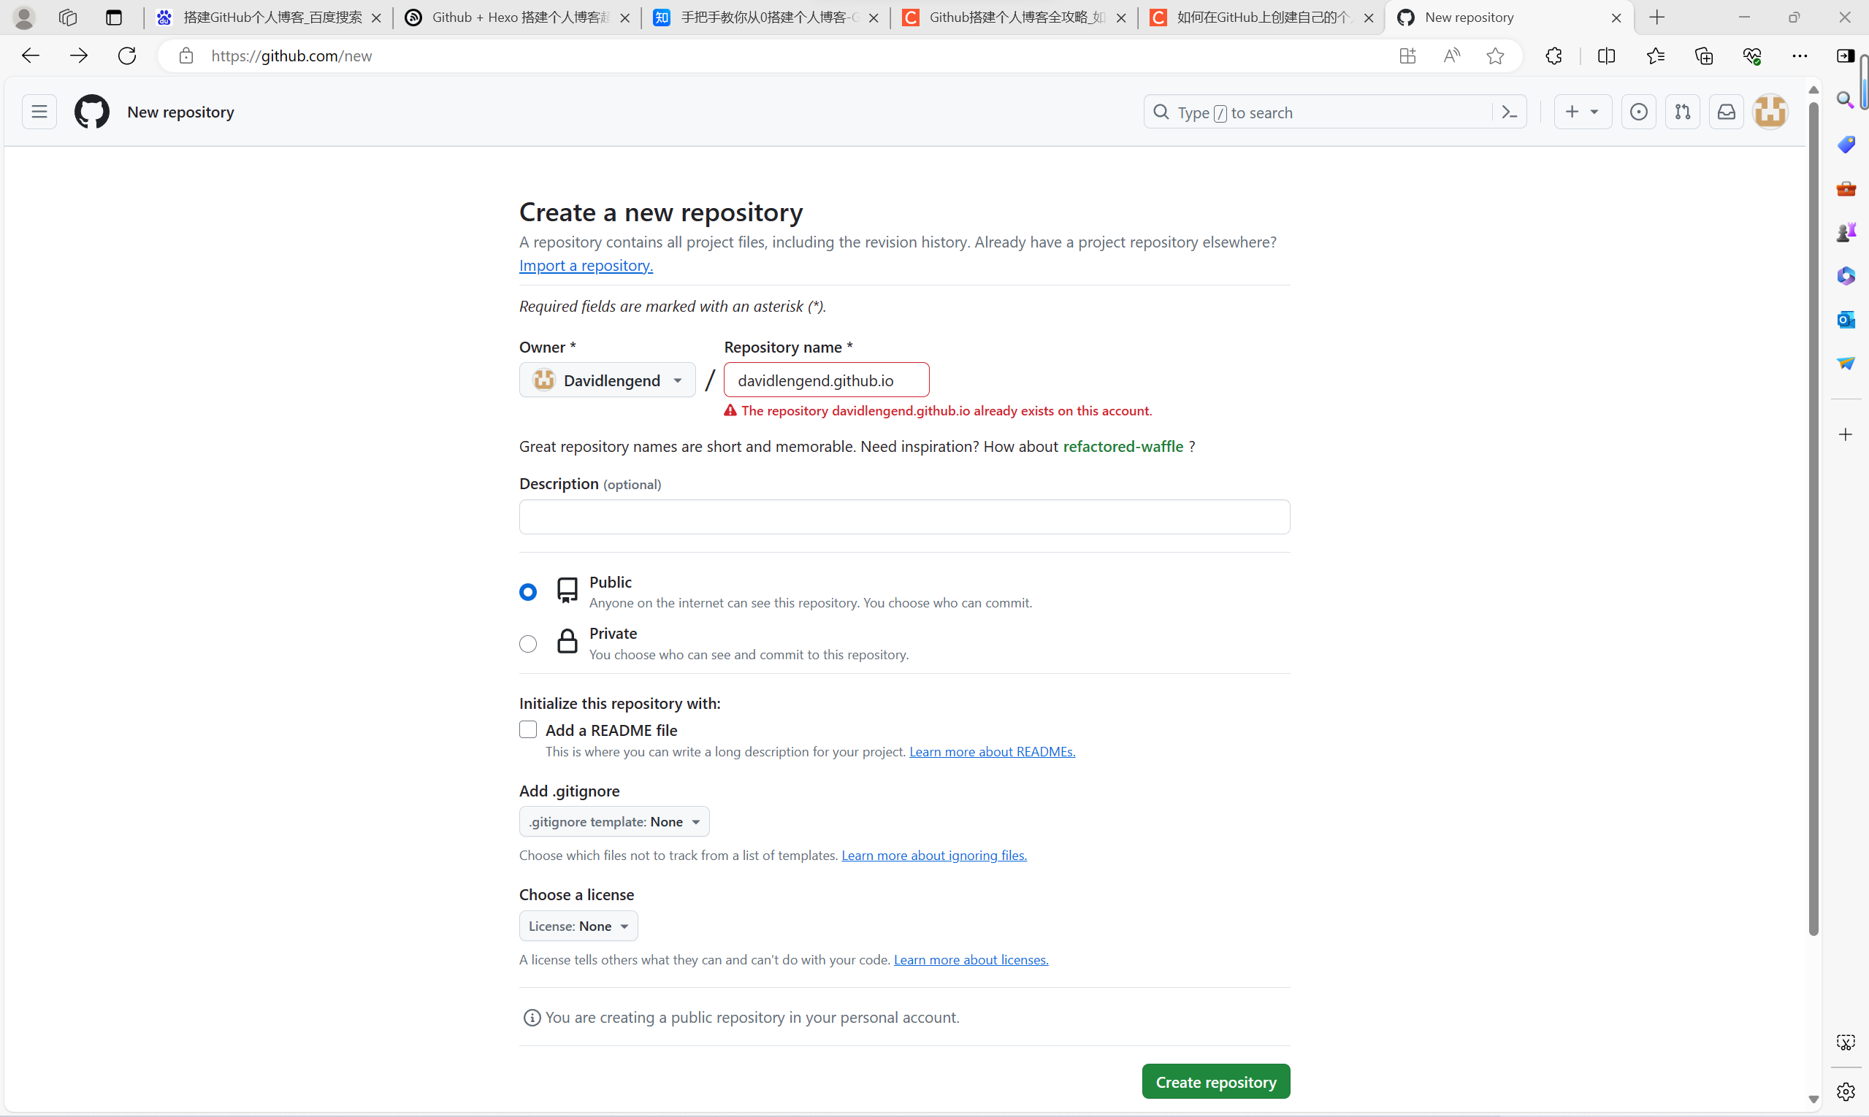
输入网站名并编辑好网址信息后进行创建。创建完成后可以在仓库内创建一个readme.md文件，创建过程如下图所示：
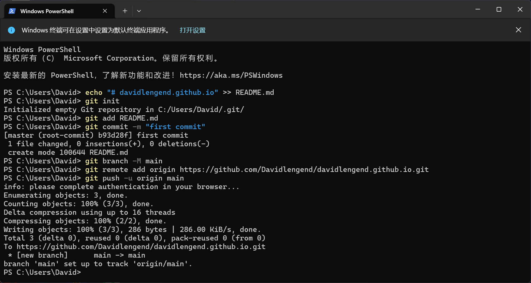
创建完成后刷新，仓库内出现了第一个文件，即README.md。
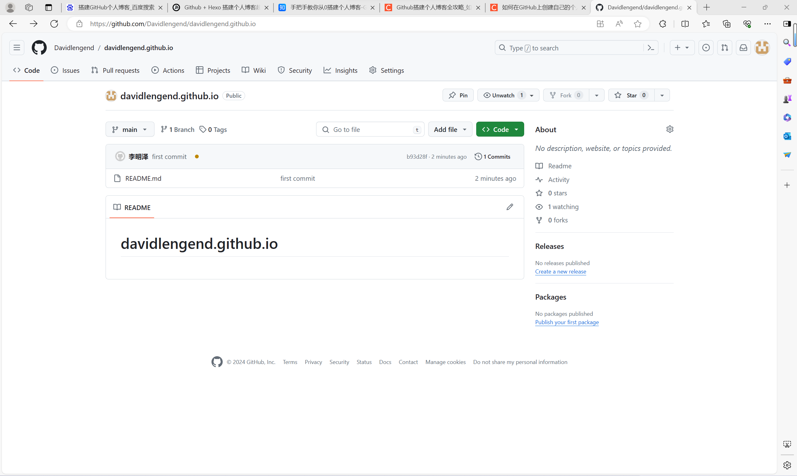
在成功创建第一个文件之后，我们可以进一步上传更常用的文件格式，如.doc文档，以本次实验报告为例，点击add file选项出现以下页面：

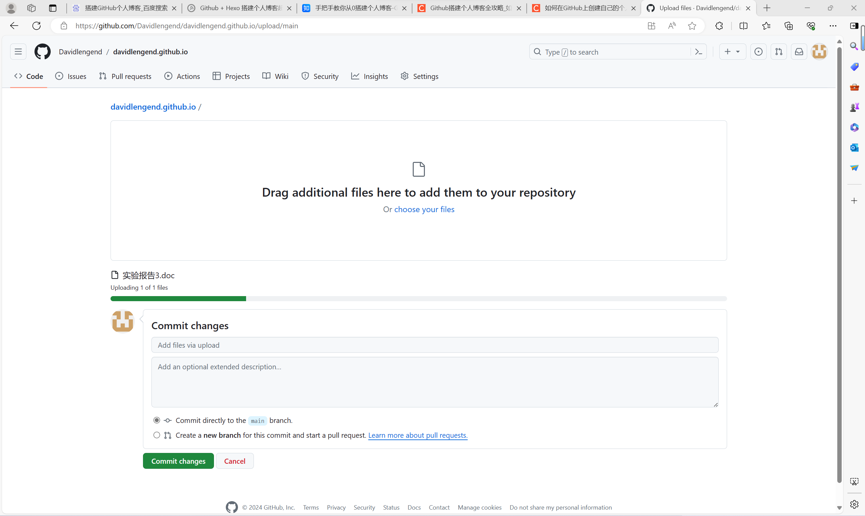
将要上传的文件拖拽至上述区域，上传文档。上传成功后刷新页面，仓库中即出现了该文档。
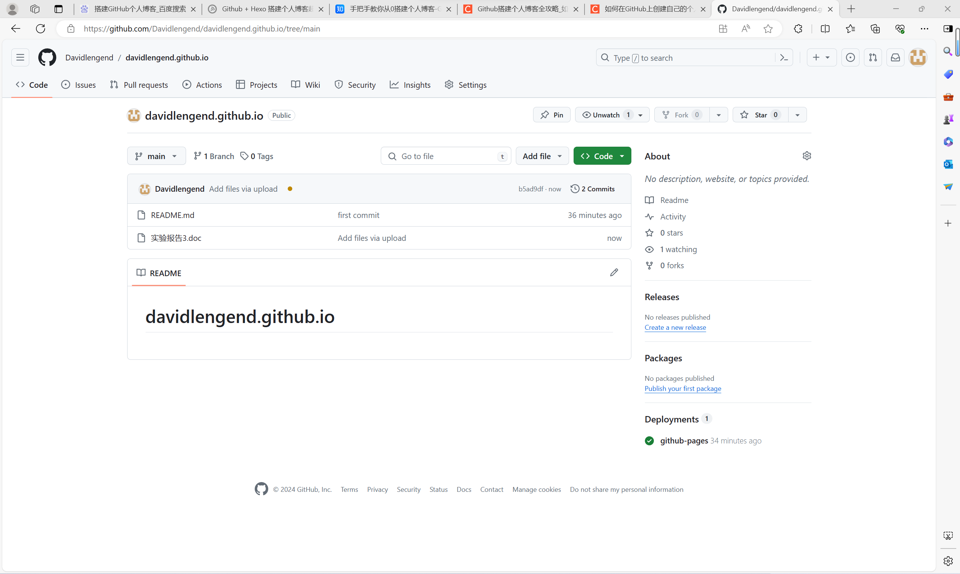
并可以进一步打开预览。
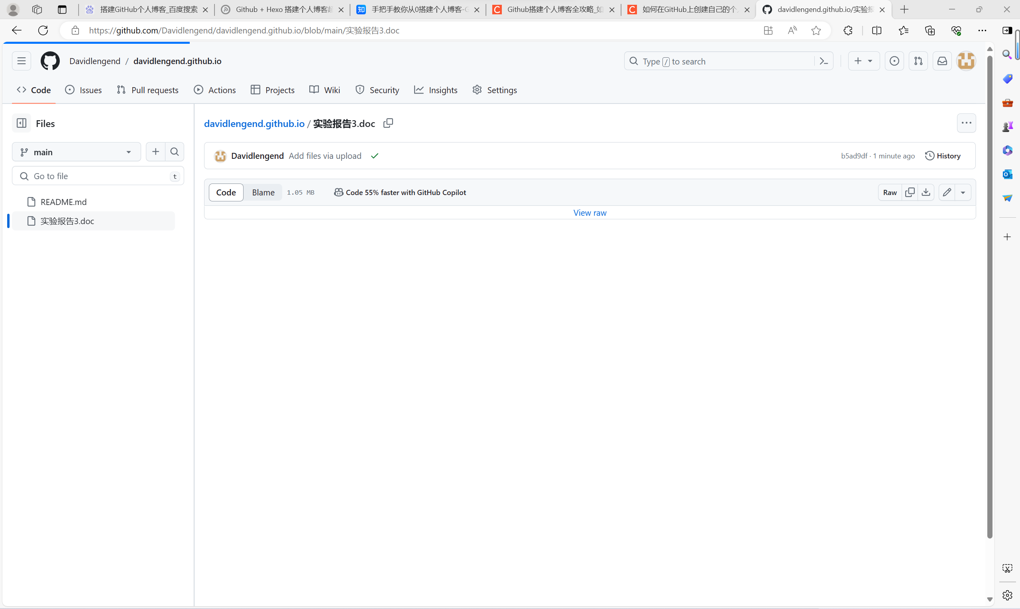
预览情况如下图：
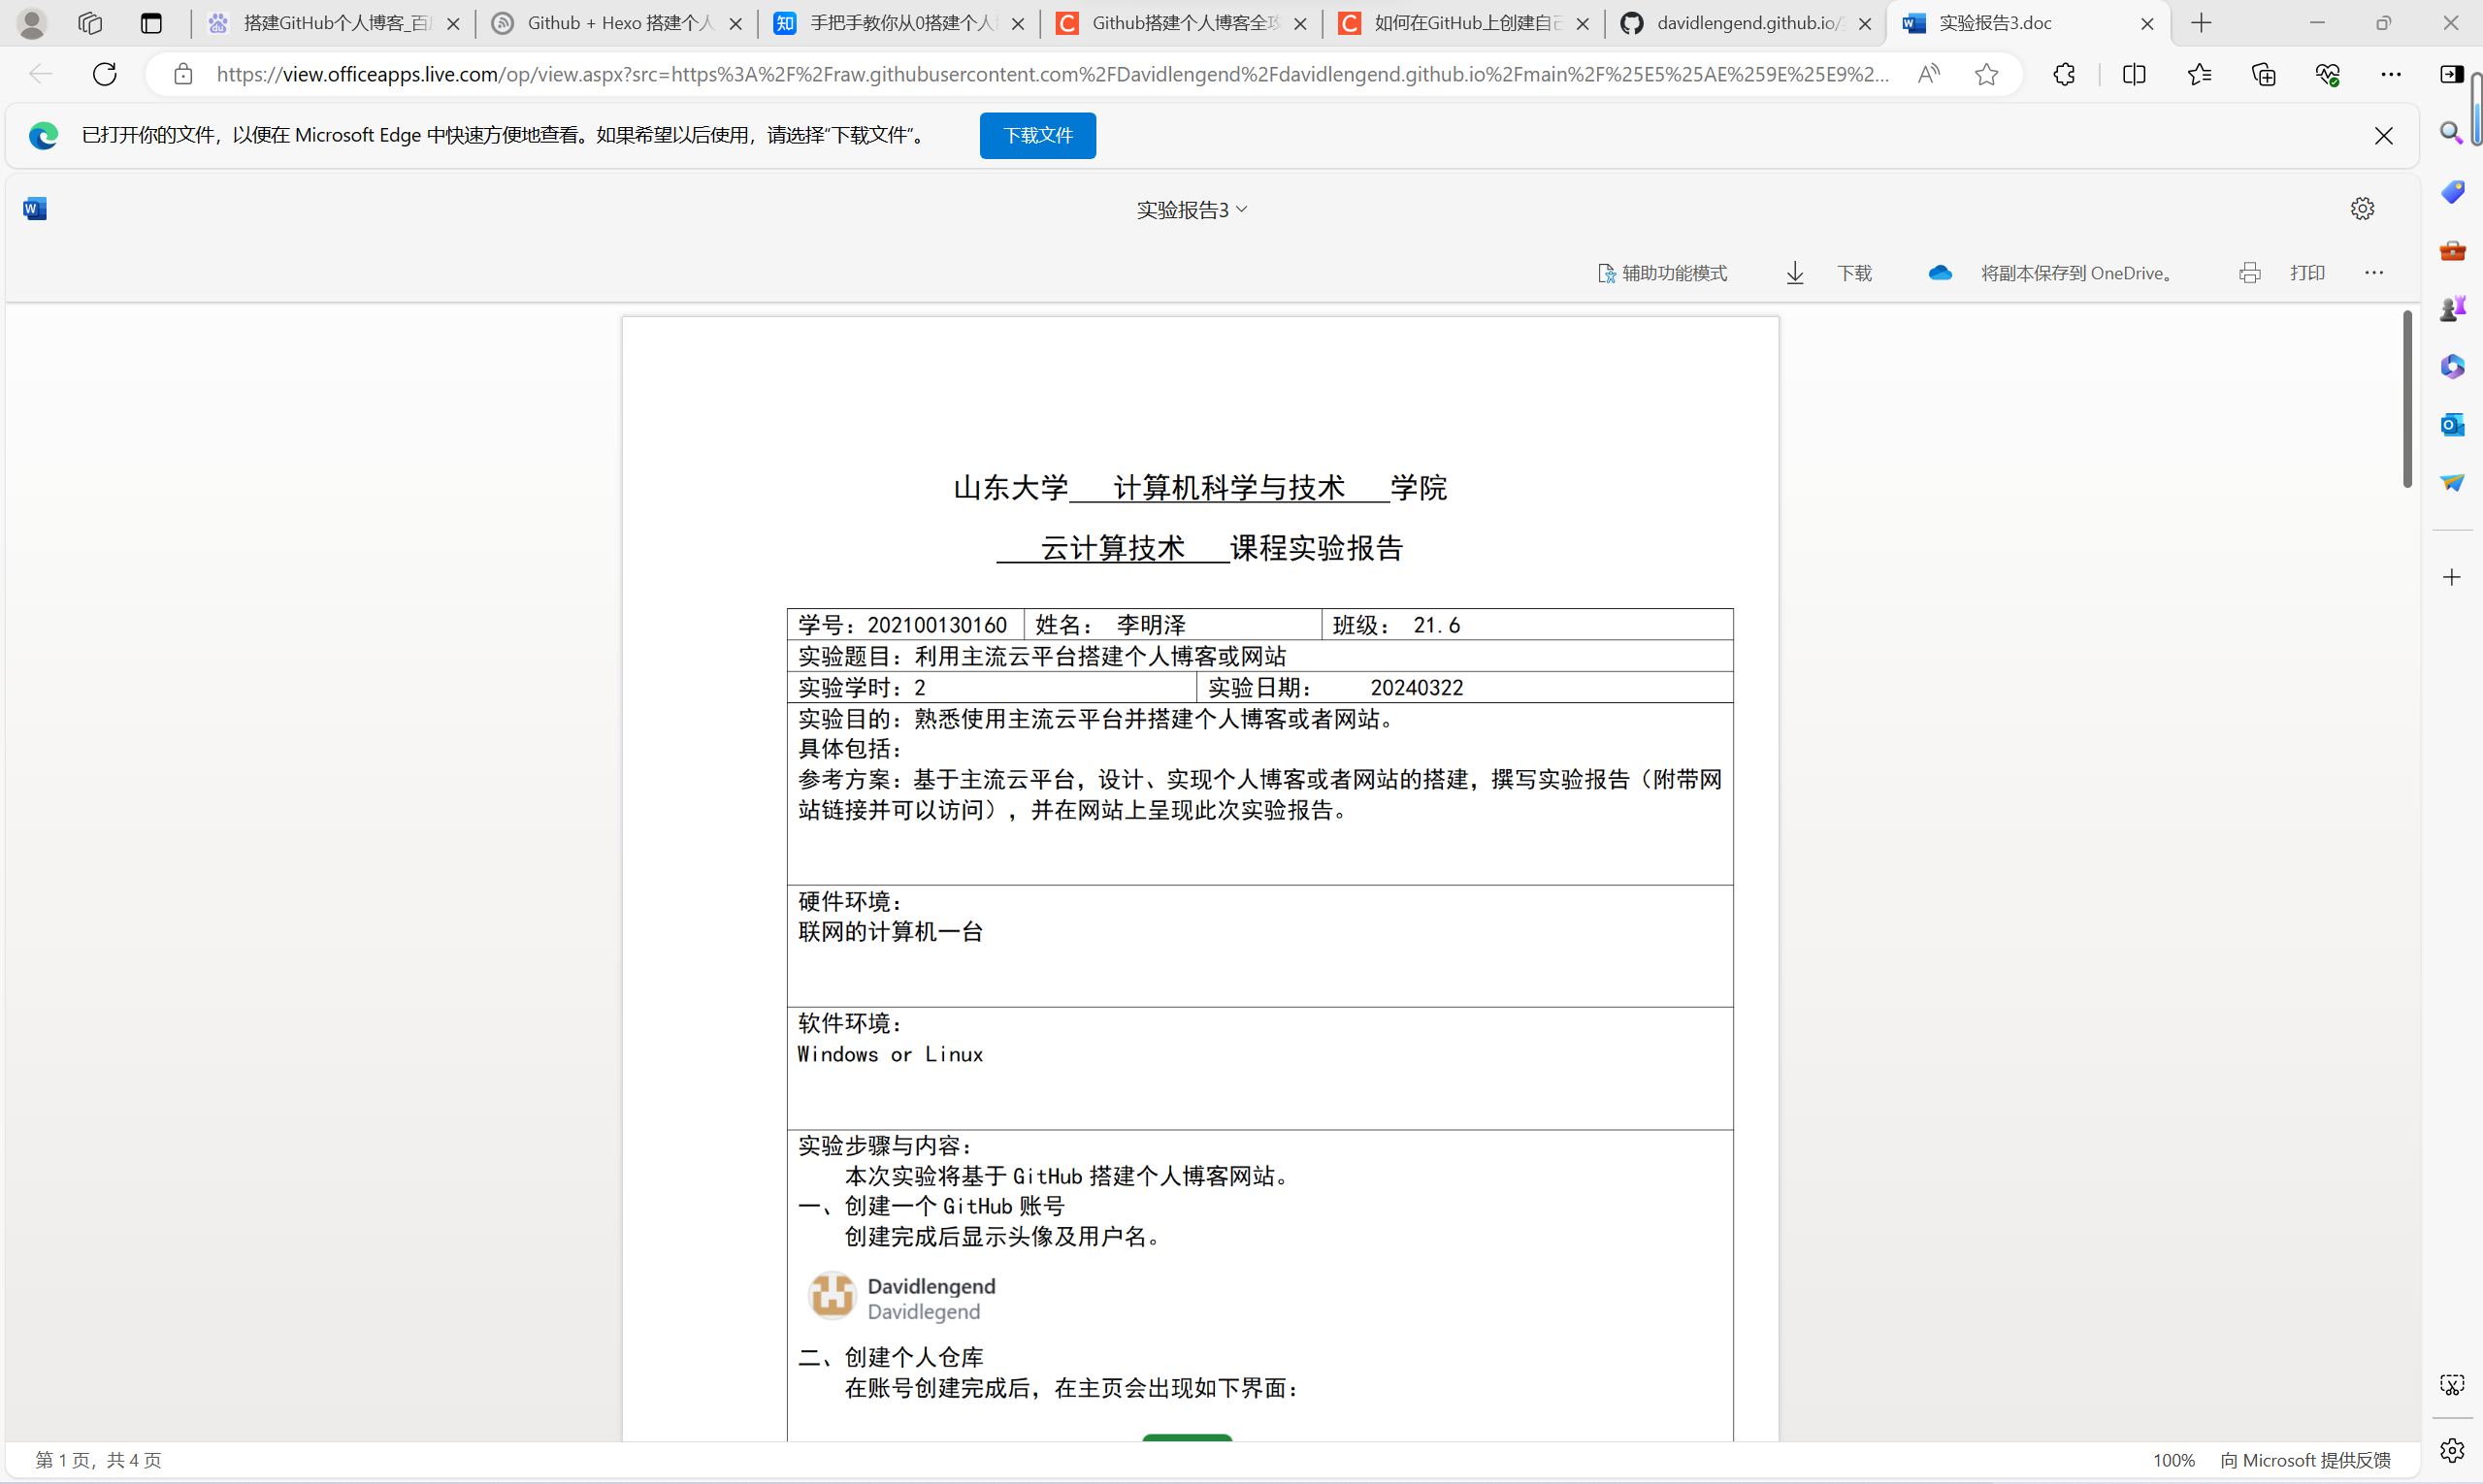

附网站地址：
https://github.com/Davidlengend/davidlengend.github.io.git

结论分析与体会：
1.在本次实验中，我利用GitHub平台设计并搭建了个人博客网站，并编写了个人博客网站的内容，包括关于我、博客文章、项目展示等。
2.通过在个人博客网站上创建一个新仓库，将本次实验的报告内容发布到博客网站上，并能够预览和下载。
3.学习和实践了如何创建个人博客和上传文件，个人博客不仅是展示个人技术能力和项目经验的有效途径，还可以成为与他人交流和学习的平台，在未来可以加以合理利用和有效使用。

